Mogyoróska Község Önkormányzata Képviselő-testületének
.../2017. (...) önkormányzati rendelete a településkép védelméről
Mogyoróska Község Önkormányzata Képviselő-testülete a településkép védelméről szóló 2016. évi LXXIV. törvény 12. § (2) bekezdésében kapott felhatalmazás alapján, az Alaptörvény 32. cikk (1) bekezdés a) pontjában és a Magyarország helyi önkormányzatairól szóló 2011 évi CLXXXIX. törvény 13. § (1) bekezdés 1. pontjában foglalt feladatkörében eljárva, a Borsod-Abaúj-Zemplén Megyei Kormányhivatal Állami Főépítésze; Aggteleki Nemzeti Park Igazgatóság; a kulturális örökség védelméért felelős miniszter; a Nemzeti Média- és Hírközlési Hatóság, valamint a településfejlesztéssel, településrendezéssel és településkép védelemmel összefüggő partnerségi egyeztetés szabályairól szóló 6/2017. (V.2.) Ör. rendelet szerinti partnerek véleményének ki-kérésével a következőket rendeli el:

I. Fejezet
  - Bevezető rendelkezések
1. A rendelet célja
1. §
A rendelet célja Mogyoróska építészeti, településképi, illetve természeti értékeinek védelme és igényes alakítása érdekében, a település történeti múltját, építészeti kultúráját és polgárainak önbecsülését, identitását elősegítő épületek, épületrészek, építmények, illetve az azok által létrehozott utcák, terek, szobrok egészben vagy részben történő megőrzése, minőségi fejlesztése a jövő nemzedékek számára, a városépítészeti illeszkedéssel és a településfejlesztési célokkal összefüggő követelmények érvényesítése. Az épített környezet esztétikus kialakítása, településképének társadalmi bevonás és konszenzus által történő védelme és alakítása
- a helyi építészeti örökség területi és egyedi védelem (a továbbiakban: helyi védelem) meghatározásával, a védetté nyilvánítás és a védelem megszüntetés szabályozásával,
- településképi szempontból meghatározó területek meghatározásával,
- településképi követelmények meghatározásával,
- településkép-érvényesítési eszközök szabályozásával.

2. A helyi védelem célja
2. §
- A település településképe és történelme szempontjából meghatározó, hagyományt őrző, a közösségek munkáját és kultúráját tükröző, sajátos megjelenésű építészeti örökség kiemelkedő, településképet meghatározó értékű elemeinek védelme, a jellegzetes karakterének a jövő nemzedékek számára történő megóvása.
- A helyi védelem alatt álló építészeti örökség a nemzeti közös kulturális kincs része, ezért fenntartása, védelmével összhangban lévő használata és bemutatása közérdek.
- Tilos a helyi védett építészeti örökség elemeinek veszélyeztetése, megrongálása, megsemmisítése.

3. A településképi szempontból meghatározó területek megállapításainak célja
3. §
A településkép szempontjából meghatározó területek megállapításának célja a településképhez illeszkedő településképi követelmények megállapításával a jellegzetes, értékes, helyi hagyományt őrző építészeti arculat megőrzése, a településkép kedvező alakítása:
- az építési tevékenységgel érintett építményekre ide értve a sajátos építményfajtákra is,
- a helyi egyedi védett érték védelmére, védetté nyilvánítására, a védettség megszüntetésére,
- a reklámok és reklámhordozók, cégérek és egyéb műszaki berendezések elhelyezésére, alkalmazására, illetve tilalmára vonatkozóan.

4. Értelmező rendelkezések
4. §
E rendelet alkalmazásában:
- Cégtábla: kereskedelmi-, szolgáltató-, vagy vendéglátó létesítmény (helyiség, helyiségegyüttes) nevét és az ott folytatott tevékenységet a bejáratnál feltüntető tábla, illetve felirat;
- Címtábla: az intézmény vagy vállalkozás nevét, esetleg egyéb adatait feltüntető tábla, névtábla;
- Helyi védett érték: helyi területi védelemmel érintett és egyedi védett építmények, építményrészletek, táj- és kertépítészeti alkotások, egyedi tájértékek, növények, szobrok, képzőművészeti alkotások és utcabútorok összessége;
- Hirdetőberendezés, minden olyan reklám-, információs- és hirdető-, valamint reklámhordozásra alkalmas berendezés; melynek felületén nem a településkép védelméről szóló törvény 11/F. § 3. pontja szerint meghatározott reklám van;
- Pasztellszínek: kis telítettségű színek, melyek között kerülni kell a mesterséges árnyalatokat, leginkább a neonszíneket és előnyben kell részesíteni a meleg árnyalatokat, mint a bézs, narancs, sárga, barna, vörös árnyalatai;
- Üzletfelirat: Kereskedelmi-, szolgáltató- vagy vendéglátó, egy vagy több egységet magába foglaló építményen, a benne folyó tevékenységet hirdető feliratot hordozó berendezés, melynek hossza legfeljebb 1,2 - 2,0 m közötti, magassága 60 cm, vastagsága 10 cm lehet.

II. Fejezet
A helyi védelem
5. A helyi védelem feladata
5. §
- A helyi védelem feladata a helyi védelmet igénylő építészeti örökség
- meghatározása, dokumentálása,
- védetté nyilvánítása, nyilvántartása,
- megőrzése, megőriztetése.
- A védelem alatt álló építészeti örökség károsodásának megelőzése, illetve a károsodás csökkentésének vagy megszüntetésének elősegítése.

6. A helyi védelem alá helyezés és a védelem megszűnésének szabályai
6. §
- A helyi védettség alá helyezést vagy megszüntetést bármely természetes vagy jogi személy, jogi személyiséggel nem rendelkező szervezet kezdeményezheti Mogyoróska Község Önkormányzata Polgármesterénél.
- A védelemre vonatkozó kezdeményezésnek tartalmaznia kell:
- a védendő érték megnevezését, területi javaslat esetén egyértelmű körülhatárolását,
- azonosító adatokat (területhatár, utca, házszám, helyrajzi szám, épület-, vagy telekrész, emelet, ajtó),
- a kezdeményezés indoklását,
- fotódokumentációt a védendő értékről és környezetéről,
- értékvizsgálatot,
- megszüntetésre vonatkozó kérelem esetén az a), b), d) munkarészeket, valamint részletes indoklást.
- A jegyző a védelemre vonatkozó kezdeményezést előkészíti döntésre a Képviselő-testület számára.
- A védelem megszűnik, ha
- a helyi védett érték helyrehozhatatlanul megsemmisül,
- a helyi védett érték műemléki védettséget kap, vagy
- ha a Képviselő-testület a helyi védelmet megszünteti.
- A helyi védetté nyilvánításról, annak módosításáról, vagy megszüntetéséről értesíteni kell az érintett ingatlan tulajdonosát.
- A helyi védettségre vonatkozó kérelmekről, módosításról vagy megszüntetésre irányuló javaslatokról a Képviselő-testület évente egy alkalommal dönt, kivéve rendkívüli esetben, ha a védendő érték műszaki állapota vagy egyéb, az érték megmaradását befolyásoló tényező ezt indokolja.

7. Védett értékek nyilvántartása
7. §
- A helyi védettségről nyilvántartást kell vezetni, mely nyilvános, abba bárki betekinthet.
- A nyilvántartás tartalmazza
- a védett érték megnevezését,
- a védelem szakszerű, rövid indoklását,
- fotódokumentációt,
- a védettségi kategóriát (egyedi építészeti, területi),
- a helyrajzi számo(ka)t.
- Egyedi védettség esetén a (2) bekezdésben felsoroltakon túl tartalmaznia kell
- helyszínrajzot,
- a védett érték rendeltetését és használatának módját.
- Terület védettség esetén a (2) bekezdésben felsoroltakon túl tartalmaznia kell a védett terület határát egyértelműen rögzítő helyszínrajzot.

  - 8. Testületi döntéssel összefüggő feladatok
8. §
- A kezdeményezés alapján induló eljárás során a döntés-előkészítés a megbízott települési főépítész, annak hiányában a polgármester feladata.
- A helyi védelem alá helyezés kezdeményezéséhez kapcsolódó előkészítéshez be kell szerezni az érintett ingatlan-tulajdonosok együttes álláspontját.
- A helyi védettség alá helyezési, illetve annak megszüntetésére irányuló eljárás megindításáról a tulajdonosokat értesíteni kell
  - az egyedi értékre vonatkozó kezdeményezés esetén írásban,
  - nem egyedi érték esetén az önkormányzat hirdetőtábláján való kifüggesztéssel.
- A helyi védettség alá helyezési, illetve annak megszüntetésére irányuló eljárás dokumentumait a döntés előtt legalább 15 nappal a polgármesteri hivatalban mindenki számára hozzáférhetővé kell tenni.
- A helyi védettség elrendelését vagy megszüntetését az ingatlan nyilvántartásba be kell jegyeztetni.
- Az ingatlan-nyilvántartási bejegyzésről a jegyző gondoskodik.

  - 9. Az egyedi védelemhez kapcsolódó tulajdonosi kötelezettségek
9. §
- A védett értékek jó karbantartása, állapotuk megóvása, a tulajdonos kötelessége.
- A helyi védett értékek fennmaradásának, megőrzésének módja elsődlegesen a rendeltetésnek megfelelő használat.
- A helyi védett építmények rendeltetésszerű használatáról, valamint szükségessé váló felújításáról annak tulajdonosa köteles folyamatosan gondoskodni. Ennek költségei a tulajdonost terhelik.
- Amennyiben a rendeltetéstől eltérő használat a védett érték állagának romlásához vagy megsemmisüléséhez vezetne, úgy a polgármester településképi kötelezés formájában a rendeltetés szerinti használatra, továbbá az építmény, építményrész felújítására, átalakítására vagy elbontására kötelezheti a tulajdonost.

III. Fejezet
  - A településképi szempontból meghatározó területek
  - 10. A településképi szempontból meghatározó területek megállapítása
10. §
A településszerkezet, településkarakter, tájképi elem és egyéb helyi adottság alapján a településképi szempontból meghatározó területek az 1. mellékletben lehatárolt
- településközpont,
- falusias településrész,
- régészeti lelőhelyek,
- természetvédelmi szempontból településképet meghatározó területek.

IV. Fejezet
  - A településképi követelmények

11. Építmények anyaghasználatára vonatkozó általános építészeti követelmények
11. §
Új építmények építése, meglévő épületek héjazatának felújítása, cseréje során nem megengedett a hullámpala, trapézlemez valamint a bitumenes hullámlemez alkalmazása.

  - 12. A természetvédelmi szempontból meghatározó területekre vonatkozó területi építészeti követelmények
12. §
- Az épületek, építmények szabadon álló építési módban helyezendők el.
- Az újonnan kialakításra kerülő termelő, tároló és állattartó épületeket magastetős kialakítással kell kialakítani. Ettől eltérni csak technológiával igazolt módon és esetben lehetséges.
- Az ipari funkciójú épületek esetén az egyszerű formák alkalmazása fogadható el, ezen belül nagy fesztávú ipari csarnokszerkezet, félnyeregtetős és lapostetős kialakítású egyedi szerkezet építhető.
- Kerítés csak beton lábazat nélkül építhető.

13. Településképi szempontból meghatározó területekre vonatkozó egyedi építészeti követelmények
13. §
- Az épületeket ellátó közművezetékek (gáz, elektromos, telefon, tv kábel) az épületeken látszó módon nem vezethetők.
- Utólagos redőny, roló csak a nyílászáróval megegyező színben helyezhető el.
- A klímaberendezéseket a szükséges szellőzés biztosításával nem láthatóan kell elhelyezni:
- közterületről nem látható homlokzaton, eresz alatt,
- bejárati előtető alatt, megfelelő takarással,
- a vonatkozó szabályok szerint kialakított tetőfelépítményben,
- falnyílásban, a környezetben alkalmazott, fa spalettával takarva.
- Az építéssel érintett telken tervezett építési tevékenység a településképbe illesztés biztosításához igazodjon a környezetében lévő
  - tetőidomokhoz, azok formáihoz, az épületek főgerinceinek irányához,
  - kialakult párkánymagasságokhoz,
  - tetőfelépítmények jellegéhez, arányaihoz,
  - homlokzati arányokhoz, tömegarányokhoz.
- A fásításra, növénytelepítésre javasolt növényfajok listáját az 4. melléklet 1. pontja tartalmazza.
- A tiltott növényfajok jegyzékét a 4. melléklet 2. pontja tartalmazza.

  - 14. Településközpontra és falusias településrészre vonatkozó egyedi építészeti követelmények
14. §
- Homlokzatok színezéséhez rikító (nem pasztellszínek) használata nem megengedett.
- Zöld és kék tetőszín nem megengedett.
- Újonnan létesülő épületek tetőhajlásszöge 35-45 fok között alakítható ki.
- A földszintes épület tető héjazatául cserép, pala, nád vagy zsindely alkalmazható, a tetőfedő anyagok színe: sárgásvörös, vörös, barna, sötétszürke vagy antracit lehet.
- Kiegészítő épületrészek (előtető, toronysisak, párkányok) a teljes tetőfelület 20%-át meg nem haladó összfelületű egyedi megformálású tetőfelületek fémlemezzel történő fedése megengedett.
- Nem alkalmazható fém és eternit jellegű homlokzat burkolat, mázas kerámia burkolat, falszerűen alkalmazott üveg és fémszerkezet.

  - 15. A természetvédelmi szempontból településképet meghatározó területekre vonatkozó egyedi építészeti követelmények
15. §
- Az épületek tetőfedése, homlokzati burkoló eleme nem készülhet tükröződő felülettel. Csak matt színezésű anyagok alkalmazhatóak.

  - 16. A helyi védelemben részesülő területekre és elemekre vonatkozó építészeti követelmények
16. §
- A helyi egyedi védett építményt bővíteni kizárólag eredeti tömegformájának és homlokzati kialakításának megtartásával lehet. A bővítésnek a régi építmény formálásával, szerkezetével, anyaghasználatával összhangban kell lennie.
- A helyi egyedi védett építmény nem bontható el. Védett épület bontására csak a teljes műszaki és erkölcsi avultság beálltával, a védettség megszüntetését követően kerülhet sor.
  - 17. Egyes sajátos építmények, műtárgyak elhelyezése
  - 17. §
- A teljes település ellátását biztosító felszíni energiaellátási és elektronikus hírközlési sajátos építmények, műtárgyak elhelyezésére elsősorban a település belterülete alkalmas.
- A teljes település ellátását biztosító felszíni energiaellátási és elektronikus hírközlési sajátos építmények, műtárgyak elhelyezésére nem alkalmasak az országos védelem alatt álló területek.

18. Reklámhordozókra vonatkozó településképi követelmények
18. §
- Cégtáblát, hirdetőberendezést a környezettel összhangban, úgy kell elhelyezni, hogy az ne akadályozza a közterület más részeinek és a szomszédos ingatlanoknak a rendeltetésszerű használatát, ne sértse a szomszédok jogait és törvényes érdekeit, ne okozzon közlekedési veszélyhelyzetet, és ne akadályozza a térfigyelő kamerarendszer működését.
- Az épületeken legfeljebb 2 m² felületű cégtáblák, hirdetőberendezések helyezhetők el. Összes felületük nem haladhatja meg az érintett homlokzat vagy tető felületének a 20 %-át.
- A közterületeken a hirdető berendezés, illetőleg a reklám:
    - magassága legfeljebb 2,0 méter lehet,
    - felülete nem lehet 3,0 m²-nél nagyobb. A felület meghatározásánál az egymástól 3,0 m-nél nem távolabb fekvő hirdető berendezések együttes felületét kell figyelembe venni.
- Cégtábla, hirdetőberendezés csak úgy helyezhető el, hogy a közúti közlekedés űrszerelvényét ne érintse. Világító berendezések kizárólag a közlekedésbiztonsági szabályok betartása mellett helyezhetők el.
- Üzletenként legfeljebb 1 db cégtábla, 1 db címtábla (a cég-és címtábla összevonható) és 1 db cégér helyezhető el, kivéve a saroképület esetét, amikor a sarkon elhelyezkedő üzlet esetében közterületenként egy-egy cégér helyezhető el.
- A közterületen álló pavilonokon rendeltetési egységenként, egy darab üzletfelirat elhelyezése megengedett.
  - Reklám- és hirdetőberendezést elhelyezése nem megengedett
aa) útpálya területén vagy útpálya felett,
ab) közúti jelzésen, vagy annak tartóelemén.
- Reklám- és hirdetőberendezés elhelyezése nem megengedett a közösségi közlekedési eszközök megállójában létesített utasváró pavilonokkal szerkezetileg egybefüggő, változó tartalmú hirdetések elhelyezésére szolgáló, egy- vagy kétoldalas, általában világító hirdetőberendezések kivételével
ba) kijelölt gyalogos átkelőhely, ill. útkereszteződéstől 15 m-en belül,
bb) közösségi közlekedési eszközök megállójától 15 m-en belül.
- Nem megengedett reklám- és hirdetőberendezés elhelyezése emlékműveken és köztéri műalkotásokon.
- Reklámhordozó céljára szolgáló utánfutó közterületen nem helyezhető el.
- A kihelyezett reklám- és hirdetőberendezésen tartós kivitelben és olvasható méretben fel kell tüntetni a tulajdonos nevét és székhelyét vagy címét. Az adatokban bekövetkezett esetleges változásoknak megfelelően a feliratot haladéktalanul módosítani kell.
- Önkormányzati információs és egyedi tájékoztató tábla közterületen csak a gyalogos közlekedést nem zavaró módon helyezhető el.
- Reklámhordozó megvilágítása céljából kizárólag 80 lumen/Watt mértéket meghaladó hatékonyságú, statikus meleg fehér színű fényforrások használhatók.

19. Eltérés a reklámok elhelyezésére vonatkozó szabályoktól
19. §
- A polgármester jelentősnek minősített eseményről való tájékoztatás érdekében, a jelentősnek minősített esemény időtartamára, legfeljebb azonban valamennyi jelentős esemény esetén, együttesen naptári évente tizenkét hét időtartamra a vonatkozó jogszabályok szerint településképi bejelentési eljárásban eltérést engedélyezhet a reklám közzétevője számára.
- A polgármester döntése nem pótolja, illetve helyettesíti a reklám közzétételéhez szükséges, jogszabályban előírt egyéb hatósági engedélyeket, melyeknek a beszerzése a reklám közzétevőjének feladata.
- A reklám közzétevője az eltérést a településképi bejelentési eljárás lefolytatására irányuló írásbeli kérelmével kezdeményezheti
20. §
- A polgármester – településképi bejelentési eljárásban - az építési tevékenység építési naplóval igazolt megkezdésétől az építési tevékenység időtartamára építési reklámháló kihelyezését engedélyezheti.
- Egy épület azonos közterületre néző homlokzatán kizárólag egy építési reklámháló helyezhető el.

20. Az egyéb műszaki berendezésekre vonatkozó településképi követelmények
21. §
- Új nagy-, közép-, kisfeszültségű, valamint közvilágítási-, villamosenergia-ellátási hálózatot építeni, meglévő hálózat rekonstrukcióját elvégezni beépítésre szánt területen kizárólag földkábeles elhelyezéssel lehet.
- Vezetékes elektronikus hírközlési hálózat föld alatt vagy meglévő oszlopsoron vezethető, új oszlop létesítése nem megengedett.
- Gépészeti és közmű-csatlakozási berendezések az épületek utcai homlokzatára előkert nélküli beépítés esetén nem helyezhetők el.
- Épületre szerelt antennatartó szerkezet településképet zavaró módon nem helyezhető el.
- Önálló antennatartó szerkezet a település belterületén nem helyezhető el.
- Kültéri világítás kialakítása külterületen csak biztonsági szempontok (különösen élet- vagyonvédelem) esetén, teljesen ernyőzött, síkburás világító eszközzel lehetséges. Talajszintbe épített fényvető berendezés csak akkor építhető, ha annak fénye a megvilágított építményen teljes mértékben elnyelődik.
22. §
- Magastetős épület esetén táblás napelemeket/napkollektorokat a tető lejtésével párhuzamosan úgy kell elhelyezni, hogy
- azok a tető szélein, gerincén ne lógjanak túl,
- vápákat legfeljebb 50 cm-re közelítsék meg,
- széleik igazodjanak egymáshoz, a tető-felépítményekhez és a tetősík ablakok osztásrendszeréhez,
- Lapostető esetén a tető széleihez igazodóan, attól legalább 50 cm-t tartva, a tető teljes területe lefedhető
- Közterülettel határos 5 méteres teleksávon kívül elhelyezett melléképület teljes tetőfelülete táblás napelemmel/napkollektorral lefedhető.
- Napelemcserép a tető teljes felületén alkalmazható.

V. Fejezet
  - Településkép-védelmi tájékoztatás és szakmai konzultáció
21. Rendelkezés a településkép-védelmi tájékoztatásról és szakmai konzultációról
23. §
- A településkép védelme érdekében a települési főépítész - alkalmazása hiányában a polgármester - szakmai konzultációt és ezen belül szakmai tájékoztatást (a továbbiakban: szakmai konzultáció) biztosít településképi követelményekről.
- A szakmai konzultációról emlékeztetőt kell felvenni.
- A szakmai konzultáció emlékeztetőjét a településképi eljárások dokumentációjához kell csatolni.
- A szakmai konzultáció díj és illetékmentes.

VI. Fejezet
  - Településképi véleményezési eljárás
  - 22. A településképi véleményezési eljárással érintett építmények köre
24. §
A településképi véleményezési eljárás kötelező belterületen álló ingatlan esetén - rendeltetéstől függetlenül
- a 300 m² összes hasznos alapterületet meghaladó új építmény építése, meglévő építmény bővítése, településképet érintő átalakítására irányuló építési-, összevont- vagy fennmaradási engedélyezési eljárások hatálya alá tartozó építési tevékenységek esetén, továbbá
- a meglévő építmény 300 m² összes hasznos alapterületet meghaladó bővítésére irányuló építési tevékenységek esetén.

  - 23. A településképi véleményezési eljárás részletes szabályai
25. §
- A településképi véleményezési eljárás megindításához a kérelmező (építtető) a 3. sz. melléklet szerinti kérelmet kitölti és papír alapon nyújtja be a polgármesternek címezve, továbbá a véleményezendő építészeti-műszaki dokumentációt elektronikus formában az építésügyi hatósági eljáráshoz biztosított elektronikus tárhelyre hiánytalanul feltölti, melyhez a polgármesternek hozzáférést biztosít.
- A polgármester a településképi véleményezési eljárást a településfejlesztési koncepcióról, az integrált településfejlesztési stratégiáról és a településrendezési eszközökről, valamint egyes településrendezési sajátos jogintézményekről szóló 314/2012. (XI. 8.) Korm. rendelet (a továbbiakban: Kr.) eljárási szabályai szerint folytatja le.
- A településképi véleményezési eljárás díj- és illetékmentes.

VII. Fejezet
  - Településképi bejelentési eljárás
24. A településképi bejelentési eljárással érintett építmények, reklámhordozók, rendeltetésváltozások köre
26. §
- A polgármester településképi bejelentési eljárást folytat le a jelen rendeletben foglalt reklám és reklámhordozó elhelyezési követelmények tekintetében a reklámok és reklámhordozók elhelyezését megelőzően.

  - 25. Településképi bejelentési eljárás részletes szabályai
27. §
- A polgármester a településképi bejelentési eljárást a településkép védelméről szóló törvényben, a Kr.-ben és a jelen rendeletben foglalt eljárási szabályok szerint folytatja le.
- A településképi bejelentési eljárás az ügyfél által a polgármesterhez benyújtott bejelentésre indul, a bejelentési kérelem nyomtatvány jelen rendelet 2. melléklete. A bejelentéshez papír alapú dokumentációt vagy a dokumentációt tartalmazó digitális adathordozót kell mellékelni.
- A polgármester hatósági határozatát – amennyiben települési főépítészt foglalkoztat a település – a települési főépítész szakmai véleményére alapozza.
- A polgármester településképi bejelentési tudomásulvételének érvényességi ideje a kiadmányozástól számított egy év.
- A reklám és reklámhordozó elhelyezése a településképi bejelentés alapján – a Polgármester tudomásul vételét tartalmazó hatósági határozatának birtokában, az abban foglalt esetleges kikötések figyelembevételével – megkezdhető, ha ahhoz más hatósági engedély nem szükséges.
- A településképi bejelentési eljárás díj és illetékmentes.

VIII. Fejezet
  - Településképi kötelezés
26. A településképi kötelezési eljárás
28. §
- A településképi követelmények teljesítése érdekében a polgármester településképi kötelezési eljárást folytathat le.
- A településképi kötelezési eljárás hivatalból, vagy kérelemre indul, és az alábbi eseteket vizsgálja:
a) építési engedélyhez nem kötött építési tevékenységek és e tevékenységek eredményeként létrejött építmények, továbbá építmények rendeltetésének módosítása esetében a településképi szempontok érvényesítése érdekében
aa) ha az építmény vagy környezete nem felel meg a településkép védelmi rendelet előírásainak,
ab) az építmény vagy környezete műszakilag, esztétikailag nem megfelelő, homlokzati elemei hiányosak, töredezettek, színezése lekopott,
ac) az építmény vagy környezetének megjelenése a településképet kirívó módon rontja,
ad) az építményt vagy környezetét nem a szabályoknak megfelelően vagy a településképet kirívóan rontó módon használják.
b) a településképi bejelentési eljárás hatálya alá tartozó esetekben
ba) a településképi bejelentési eljárás lefolytatásának elmulasztása esetén,
bb) a településképi bejelentési eljárás során hozott döntésben foglaltak megszegése esetén.
c) a településképet rontó feliratok, cégérek megszüntetése, átalakítása érdekében,
d) a településkép védelme érdekében az e rendeletben meghatározott településképi követelmények megszegése esetén.
- Az eljárásra a közigazgatási hatósági eljárás és szolgáltatás általános szabályairól szóló 2004. évi CXL. törvény rendelkezései az irányadók.

27. A településképi bírság kiszabásának esetkörei és mértéke
29. §
- A kötelezett ha nem tesz eleget a településképi kötelezésben foglalt kötelezettségeknek, egyszeri felszólítás után településképi bírsággal sújtható, mely többször is kivethető, amennyiben a jogszerűtlen állapot fennmarad.
- A településképi bírság
- felső határa 1 000 000 forint,
- alsó határa 10 000 forint.
- A településképi bírság kiszabásánál az alábbi szempontokat kell mérlegelni
- a jogsértéssel okozott hátrányt, ideértve a hátrány megelőzésével, elhárításával, helyreállításával kapcsolatban felmerült költségeket, illetve a jogsértéssel elért előny mértékét,
- a jogsértéssel okozott hátrány visszafordíthatóságát,
- a jogsértéssel érintettek körének nagyságát,
- a jogsértő állapot időtartamát,
- a jogsértő magatartás ismétlődését és gyakoriságát,
- a jogsértést elkövető eljárást segítő, együttműködő magatartását, valamint
- a jogsértést elkövető gazdasági súlyát.

28. A településképi bírság kiszabásának és behajtásának módja
30. §
- A településképi bírságot a polgármester határozatban állapítja meg
- Az érintettet a településképi bírságról hozott határozatról tértivevényes levél útján értesíteni kell.
- A településképi bírságról hozott határozattal szemben a kézhezvételtől számított 15 napon belül fellebbezés nyújtható Mogyoróska Község Önkormányzata Képviselő-testületéhez. A Képviselő-testület döntését a soron következő rendes ülésén hozza meg.
- A településképi bírság megfizetésének módja:
- közvetlenül az Önkormányzat erre a célra szolgáló bankszámlájára történő befizetéssel.
- az a) pontban szereplő megfizetési mód elmaradása esetén – a 2011. évi CXCV. törvény 42.§ (3) bekezdése értelmében – a meg nem fizetett bírság köztartozásnak minősül, és adók módjára kell behajtani.

IX. Fejezet

Záró rendelkezések
29. Hatálybalépés
31. §
Jelen rendelet a kihirdetését követő napon lép hatályba, és rendelkezéseit az ezt követően indult eljárásokban kell alkalmazni.

……………………………………… ……………………………………..
polgármester jegyző

1. számú melléklet a .../2017. (...) önkormányzati rendelethez

Településképi szempontból meghatározó területek lehatárolása
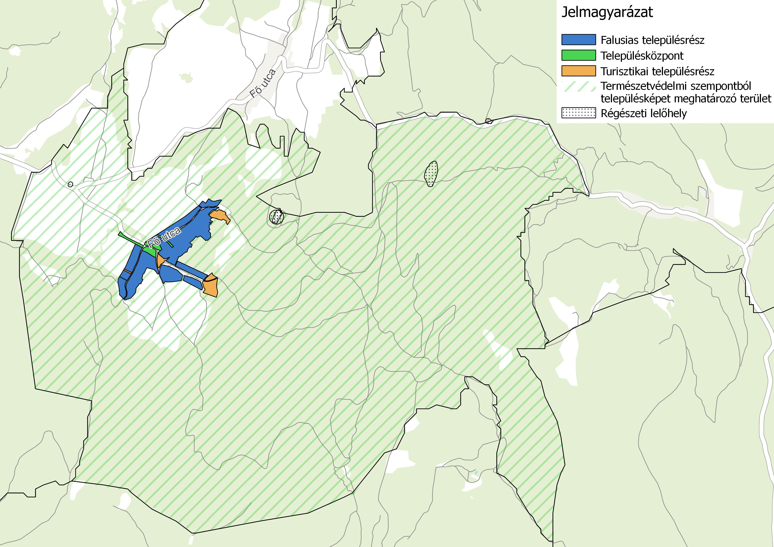
1. ábra: Településképi szempontból meghatározó területek a település közigazgatási területén
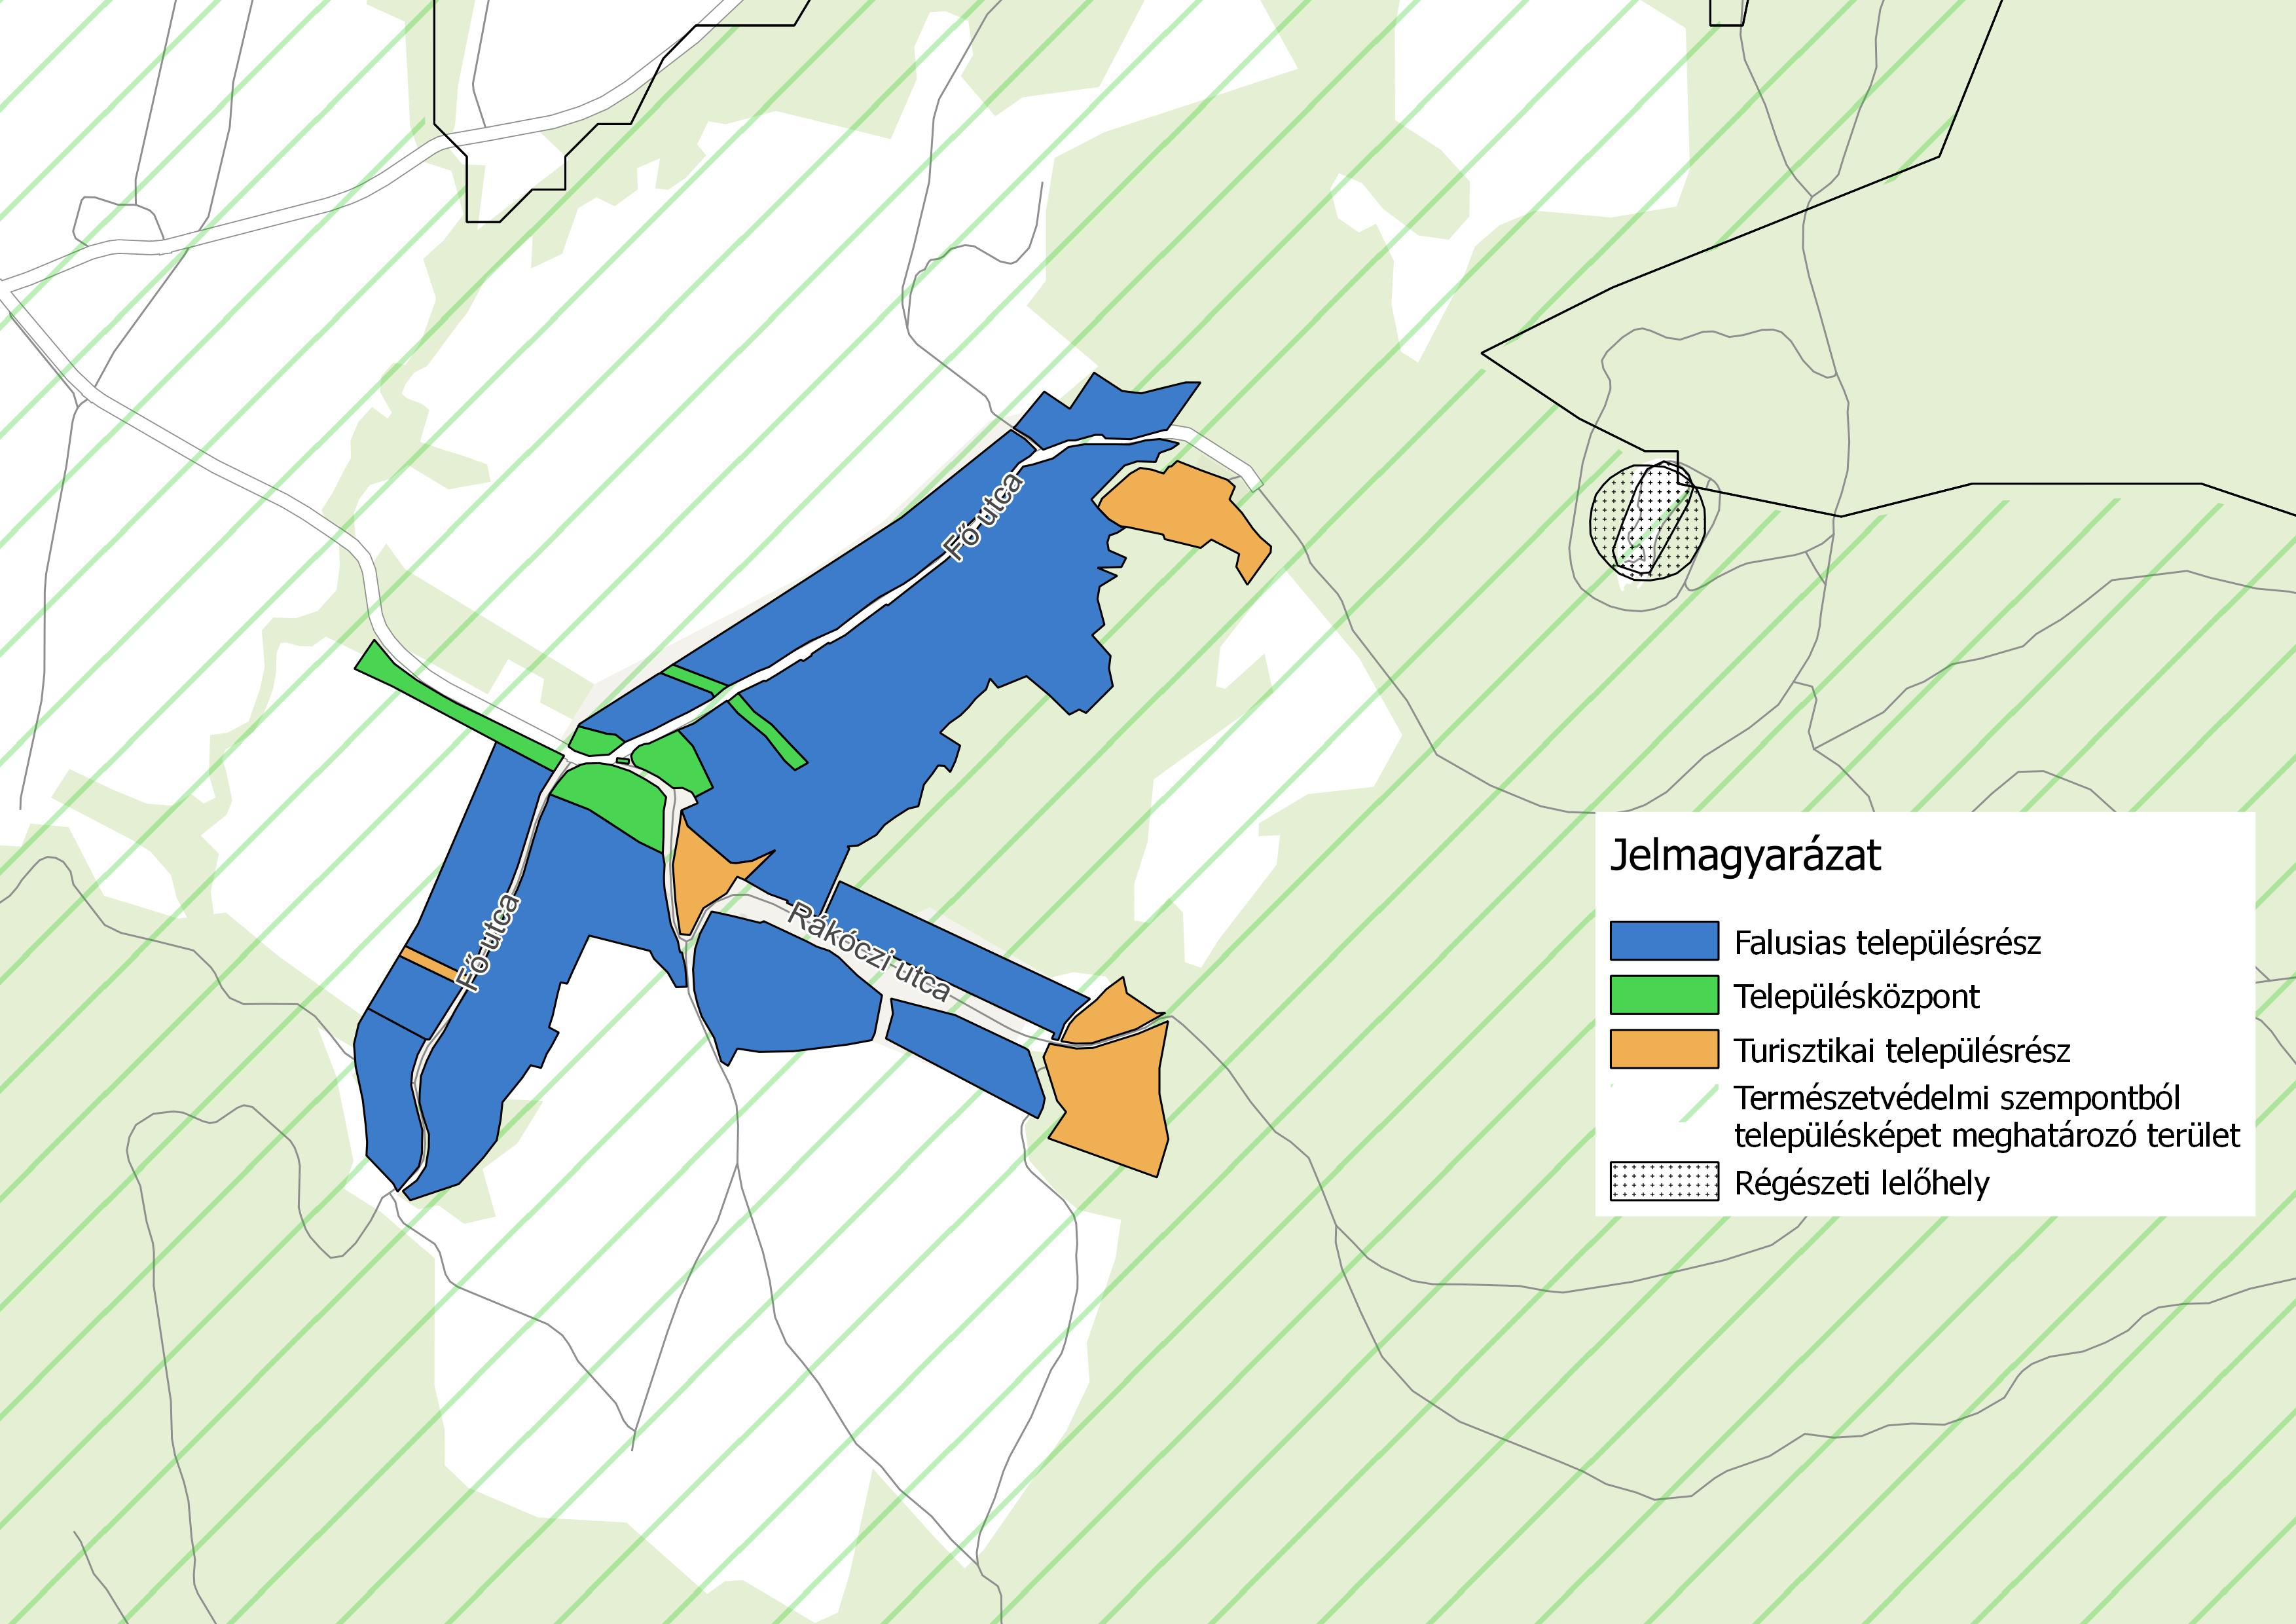
2. ábra: Településképi szempontból meghatározó területek a település belterületén
3. számú melléklet a .../2017. (...) önkormányzati rendelethez
BEJELENTÉS
Településképi bejelentési eljáráshoz

Alulírott (név) településképi bejelentést tesz a következők szerint:

A bejelentő adatai:
neve:
címe/székhelye: (ir.szám) (település)
(utca) (hsz.) (em/aj)
A bejelentő elérhetőségei (megadása nem kötelező):
e-mail címe:
telefonszáma:
A bejelentéssel érintett ingatlan adatai:
címe: (ir.szám) (település)
(utca) (hsz.) (em/aj)
helyrajzi száma:
A reklámok, ill. reklámhordozók megjelölése (leírása):

A reklámok, ill. reklámhordozók elhelyezésének tervezett időtartama:

Mellékletek:
- A reklámok, ill. reklámhordozók elhelyezésének ábrázolása,
- egyéb:……………………………………………………………………………

Kelt: ……..………., 20 . …………………
.…………………………
aláírás
4. számú melléklet a .../2017. (...) önkormányzati rendelethez

TELEPÜLÉSKÉPI VÉLEMÉNYEZÉS KÉRELME

Településképi véleményezési eljárás lefolytatásához

Kérelmező (építtető) adatai | Tervező adatai
Név: | Név:
Székhely: | Tervezői jogosultság száma:
Levelezési cím: | Levelezési cím:
Kapcsolattartó: | Tervező szervezet:
Telefon: | Telefon:
e-mail: | e-mail:

Kérelem tárgyának rövid leírása

Kérelem tárgyának helye, az ingatlan adatai
Ingatlan címe:
Hrsz:
Ingatlan területe:
Ingatlan építési övezete:
Előírt beépítési mód:
Előírt építménymagasság:
Előírt maximális beépítettség:
Előírt legkisebb telekterület:

Tervezett létesítmény adatai
Telekkel kapcsolatos adatok az építési tevékenység végzése
 | előtt | után
Beépítés módja:
Az ingatlan beépítettsége: | % | %
Zöldterületi fedettség: | % | %
Oldalkertek mérete: | m | m
 | m | m
Hátsókert mérete: | m | m
Előkert mérete: | m | m
Az épülettel kapcsolatos adatok az építési tevékenység végzése
 | előtt | után
Rendeltetés:
Rendeltetési egységek száma:
Építménymagasság:
Gépkocsi elhelyezés: (épületben, teleken belül, közterületen)
Parkolók száma:
Tető kialakítása:
(magas tető, lapos tető)
Tető hajlásszöge:
Héjazat anyaga:

Mellékletként beadandó a településképi követelményeknek való megfelelést igazoló építészeti- műszaki terv tartalma
(1 példány papír alapú tervdokumentáció és ÉTDR rendszerbe feltöltött tervdokumentáció)
Műszaki leírás:
(telepítésről, építészeti kialakításról, épület védettségi minősítéséről, beépítettség számítás, építménymagasság számítás)
Szabályozási terv részlete az ingatlanra vonatkozóan:
Helyszínrajz:
(szomszédos építmények, terepviszonyok és égtáj feltüntetésével)
Alaprajz(ok):
(egyezményes és olvasható jelöléssel, olvashatósághoz és a megértéshez szükséges léptékben)
Homlokzat(ok):
(hirdető berendezések ábrázolásával)
Metszet(ek)
Meglévő állapotot bemutató fényképfelvétel:
Településképet befolyásoló tömegformálás, homlokzatkialakítás, utcakép, illeszkedés ábrázolása:
(környezetet is bemutató makett, fotómontázs, digitális megjelenítés)

Egyéb-tervvel kapcsolatos-lényeges adat, információ

Kelt: ………, 201.. év …………………hónap …….nap

…………………………….. Kérelmező (építtető) aláírása

5. számú melléklet a .../2017. (...) önkormányzati rendelethez

Fásításra, növénytelepítésre javasolt és tiltott növényfajok jegyzéke

1. Fásításra, növénytelepítésre javasolt őshonos növények jegyzéke

1.1 Lombos fafajok
tudományos (latin) elnevezés | magyar elnevezés
Acer campestre | mezei juhar
Acer platanoides | korai juhar
Acer pseudoplatanus | hegyi juhar, jávorfa
Acer tataricum | tatár juhar, feketegyűrű juhar
Alnus glutinosa (allergén) | enyves éger, mézgás éger, berekfa
Alnus incana | hamvas éger
Betula pendula (allergén) | közönséges nyír, bibircses nyír
Betula pubescens | szőrös nyír, pelyhes nyír
Carpinus betulus | közönséges gyertyán
Cerasus avium (Prunus avium) | vadcseresznye, madárcseresznye
Cerasus mahaleb (Prunus mahaleb) | sarjmeggy, török meggy
Fagus sylvatica | közönséges bükk
Fraxinus angustifolia ssp. pannonica | magyar kőris
Fraxinus excelsior | magas kőris
Fraxinus ornus | virágos kőris, mannakőris
Juglans regia | közönséges dió
Malus sylvestris | vadalma
Padus avium | zelnicemeggy, májusfa
Populus alba * | fehér nyár, ezüst nyár
Populus canescens * | szürke nyár
Populus nigra * | fekete nyár, topolyafa, csomoros nyár
Populus tremula | rezgő nyár
Pyrus pyraster | vadkörte, vackor
Quercus cerris | csertölgy, cserfa
Quercus petraea (Q. sessiliflora) | kocsánytalan tölgy
Quercus pubescens | molyhos tölgy
Quercus robur (Q. pedunculata) | kocsányos tölgy, mocsártölgy
Salix alba (allergén) | fehér fűz, ezüst fűz
Salix fragilis | törékeny fűz, csörege fűz
Sorbus aria | lisztes berkenye
Sorbus aucuparia | madárberkenye
Sorbus domestica | házi berkenye, fojtóska
Sorbus torminalis | barkóca berkenye, barkócafa
Tilia cordata (T. parviflora) | kislevelű hárs
Tilia platyphyllos (T. grandifolia) | nagylevelű hárs
Ulmus glabra (U. montana, U. scabra) | hegyi szil
Ulmus laevis | vénic szil, lobogós szil, vénicfa
Ulmus minor (Ulmus campestris) | mezei szil, simalevelű mezei szil

1.2 Tűlevelű fajok (fenyők)
tudományos (latin) név | magyar elnevezés
Juniperus communis | közönséges boróka, gyalogfenyő

1.3 Lombos cserjék
tudományos (latin) név | magyar elnevezés
Colutea arborescens | pukkanó dudafürt
Cornus mas | húsos som
Cornus sanguinea | veresgyűrű som
Crataegus laevigata (C. oxyacantha) | kétbibés galagonya
Crataegus monogyna | egybibés galagonya
Euonymus europaeus | csíkos kecskerágó
Euonymus verrucosus | bibircses kecskerágó
Frangula alnus (Rhamnus frangula) | kutyabenge
Hippophae rhamnoides | homoktövis
Lonicera xylosteum | ükörke lonc, ükörke
Prunus spinosa | kökény
Rhamnus catharticus | varjútövis (benge)
Ribes uva-crispa | -
Rosa canina | gyepűrózsa
Salix caprea | kecskefűz
Salix cinerea | rekettyefűz, hamvas fűz
Salix purpurea | csigolyafűz
Salix viminalis | kosárkötő fűz
Sambucus nigra | fekete bodza
Sambucus racemosa** | fürtös bodza
Spirea salicifolia | fűzlevelű gyöngyvessző
Staphylea pinnata | mogyorós hólyagfa
Viburnum lantana | ostorménfa
Viburnum opulus | kányabangita
* nem „szöszös”, hím egyedek telepítése javasolt csak
** 500 m felett javasolható a telepítése
Allergén növényfajok telepítése kizárólag külterületen, belterülettől és beépítésre szánt területtől nagy távolságra javasolható.

2. Tiltott növényfajok jegyzéke

2.1 Idegenhonos inváziós növényfajok jegyzéke

Tudományos név | Magyar név
Baccharis halimifolia | Borfa, tengerparti seprűcserje
Cabomba caroliniana | Kaliforniai tündérhínár
Eichhornia crassipes | Vízijácint
Heracleum persicum | Perzsa medvetalp
Heracleum sosnowskyi | Sosnowsky-medvetalp
Hydrocotyle ranunculoides | Hévízi gázló
Lagarosiphon major | Fodros átokhínár
Ludwigia grandiflora | Nagyvirágú tóalma
Ludwigia peploides | Sárgavirágú tóalma
Lysichiton americanus | Sárga lápbuzogány
Myriophyllum aquaticum | Közönséges süllőhínár
Parthenium hysterophorus | Keserű hamisüröm
Persicaria perfoliata | Ördögfarok keserűfű
Pueraria montana var. lobata | Kudzu nyílgyökér
Asclepias syriaca | Közönséges selyemkóró
Elodea nuttallii | Vékonylevelű átokhínár
Impatiens glandulifera | Bíbor nebáncsvirág
Myriophyllum heterophyllum | Felemáslevelű süllőhínár
Heracleum mantegazzianum | Kaukázusi medvetalp
Gunnera tinctoria | Óriásrebarbara
Pennisetum setaceum | Tollborzfű
Alternanthera philoxeroides
Microstegium vimineum

2.2 Natura 2000 gyepterületeken termőhely-idegen inváziós növényfajok jegyzéke

Tudományos név | Magyar név
Robinia pseudo-acacia | akác
Fraxinus americana | amerikai kőris
Ailanthus altissima | bálványfa
Elaeagnus angustifolia | keskenylevelű ezüstfa
Pinus nigra | fekete fenyő
Pinus silvestris | erdei fenyő
Amorpha fruticosa | gyalogakác
Prunus serotina | kései meggy
Acer negundo | zöld juhar
Phytolacca americana | alkörmös
Fallopia spp. | japánkeserűfű fajok
Solidago canadensis | kanadai aranyvessző
Solidago gigantea | magas aranyvessző
Ambrosia artemisifolia | parlagfű
Asclepias syriaca | selyemkóró
Echinocystis lobata | süntök

